Прайс (профиля)
№ |  | наименование | изображение |  |  | цена
1 |  | « П » профиль ПВХ (210 гр)  « П » профиль ПВХ (190 гр) | 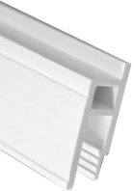 |  |  | 0.40  0,35
2 |  | « П » профиль ПВХ (190 гр) | 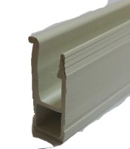 |  |  | 0.30
3 |  | « h » профиль алюминиевый РЕАЛЬНО 210  « h » профиль алюм Облегченный  « П » профиль алюминиевый РЕАЛЬНО 230 | 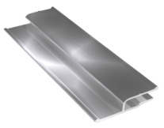 |  |  | 0.70  0.55  0.70
4 |  | « F » профиль алюминиевый | 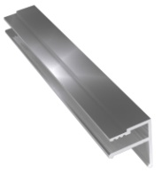 |  |  | 0.75
5 |  | Соединительный профиль алюминиевый | 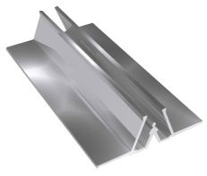 |  |  | 1.65
6 | «ПП75» профиль алюминиевый |  | 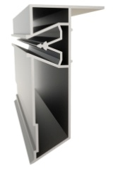 |  | 13 по прямой  14 резаный  18 кривой  2,5 лента бандажная
7 | «профиль, отбойник Z образный» алюминиевый |  | 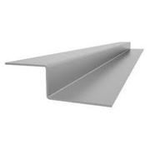 | 0.80

Цены указаны в долларах США в рекламных целях.

Новое предложение – Безщелевой профиль для монтажа многоуровневых потолков.

1 |  | 3D профиль алюминиевый |  | 105 грн
2 | «парящий профиль» |  | 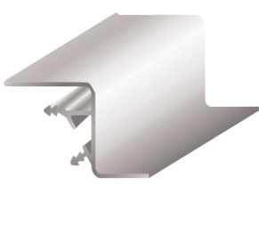 |  | 97 грн
3 | Безщелевой профиль для монтажа многоуровневых потолков |  | 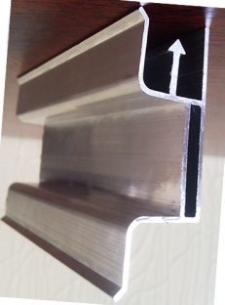 |  | 105 грн

Создание «звездного неба» с помощью булавок

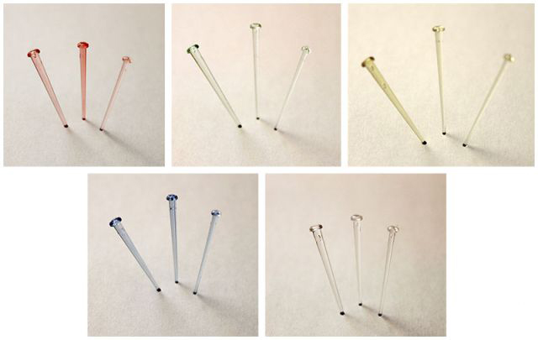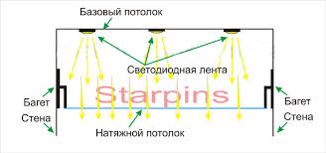

Цена – 5 грн за штуку

№ | наименование | изображение | Цена
1 | Вставка<<T>> | 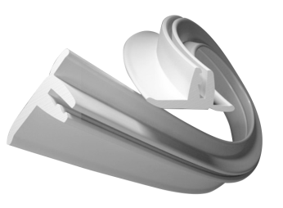 | 0.20
2 | Вставка<<TL>> | 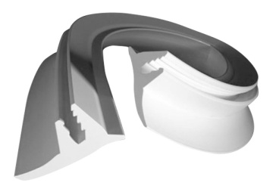 | 0.20
3 | Вставка<<0,06>> | `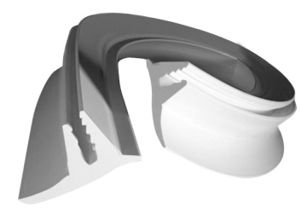 | 0.15
4 | Вставка <<S>> | 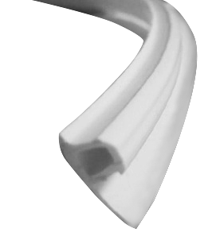 | 0.18
5 | Вставка <<L>> | 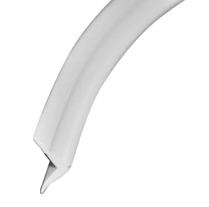 | 0.13
6 | Вставка <<L>> с бортиком | 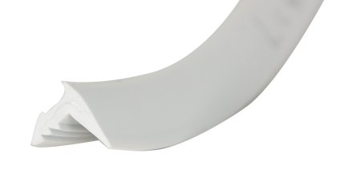 | 0.15
7 | Соединительная вставка | 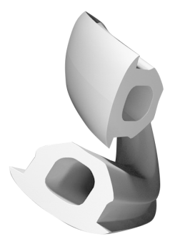 | 0.20
8 | Вставка цветная <<T>> | 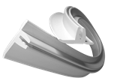 | 0,40

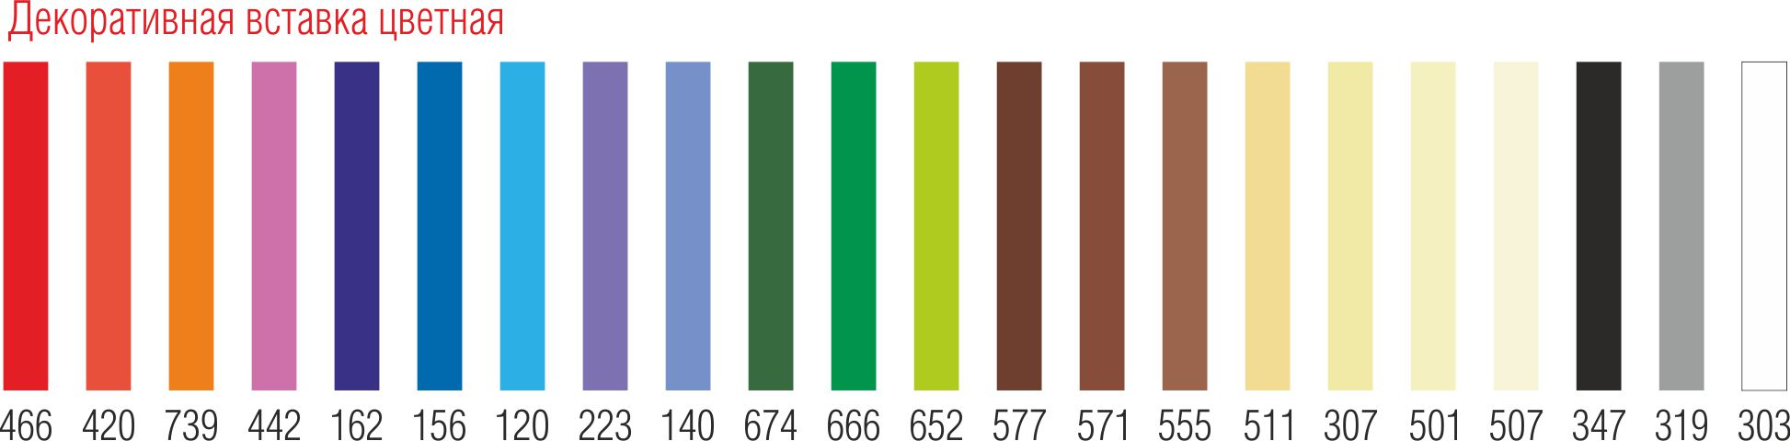

Цены указаны в долларах США в рекламных целях.

№ | наименование |  | изображение | цена
1 | Обвод для труб пластина 27мм  Обвод для труб пластина 32мм |  | 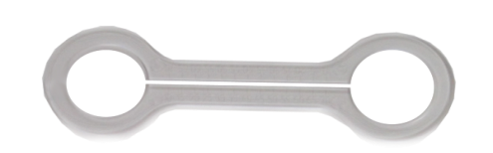 | 0,3
2 | Обвод для труб пластина 45-55 мм |  | 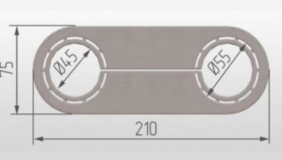 | 1
3 | Обвод для труб отопления 27мм |  | 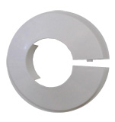 | 0,30
4 | Платформа для светильника универсальная  115-155 |  | 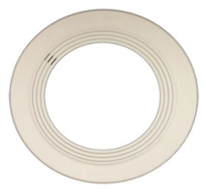 | 1
 |  |  |  | 1,7
 | 165-225
5 | Платформа для светильника универсальная 50-100 55-105 |  | 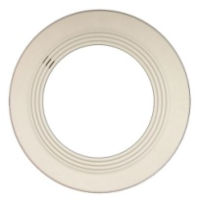 | 0,20
 | Платформа для светильника универсальная 65-115 |  |  | 0.35
6 | Платформа для светильников  55;65;75;80  85;90 |  | 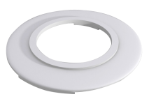 | 0,50  0,70
7 | Протекторное кольцо  45,50,55 |  | 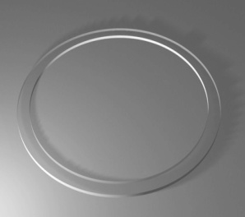 | 0,12
 | 60,65,70,75 |  |  | 0,12
 | 80,85,90,105,100,105,110 |  |  | 0,13
 | 115,125,135,145,155 |  |  | 0,5
 | 165,175,185,195,205 |  |  | 0,73
 | 225,250,280 |  |  | 1,1
8 | Клей Сosmofen CA 12 |  | 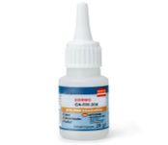 | 4
9 | Платформа под люстру 200 мм |  | 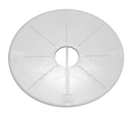 | 1
10 | Термоквадрат  90*90,100*100,110*110,120*120  130,140,150,160  170,180,190,200 |  | 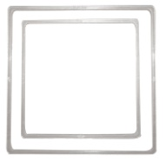 | 0,85  1,0  1,15
11 | Платформа квадратная универсальная  УНИ 90-140  УНИ 150-200 | 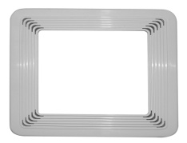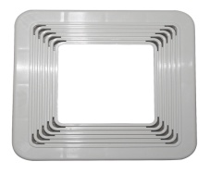 |  | 1,5  1,75
12 | Решетка вентиляционная в 48мм  белая /черная. | 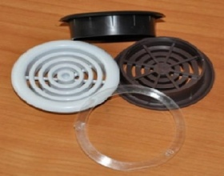 |  | 1
Цены указаны в долларах США в рекламных целях.

